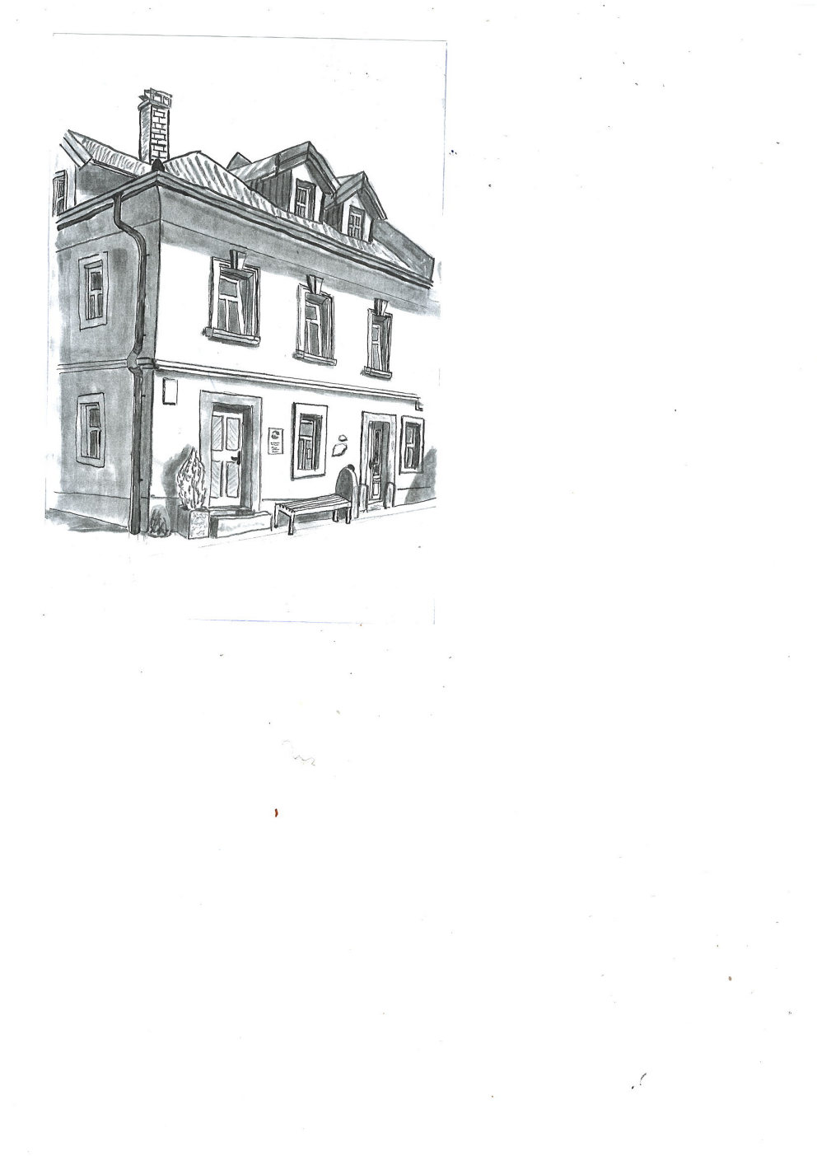

**PROGRAM DC ŠENT Kranj 28.7. - 1.8.2025**

**Jenkova 10, Kranj**

**Dnevni center Šent’k je za obiskovalce odprt**

**od 8:00 do 14:00 ure**

|  |  |  |  |  |
| --- | --- | --- | --- | --- |
| PONEDELJEK | TOREK | SREDA | ČETRTEK | PETEK |
| 8.00 – 09.00  DRUŽENJE | 8.00 – 09.00  DRUŽENJE | 8.00 – 09.00  DRUŽENJE | 8.00 – 09.00  DRUŽENJE | 8.00 – 09.00  DRUŽENJE |
| 9.00 – 10.30  Skupinski razbremenilni razgovori | 9.00 – 10.30  INDIVIDUALNI RAZGOVORI | 9.00 – 10.30  Skupinski razbremenilni razgovori | 9.00 – 10.30  INDIVIDUALNI RAZGOVORI | 9.00 – 14:00  Aktivnosti na prostem |
| 10.30 – 12.00  KREATIVNA DELAVNICA  »Praskanke« | 10.30 – 11.30  Pogovorna skupina na temo? | 10.30 – 11.30  Miselne igre v družbi | 10.30 – 12.00  KREATIVNA DELAVNICA  »Risanje na les« | # |
| 12:00-14:00  INDIVIDUALNI RAZGOVORI | 12:00-14:00  Skrb za prostore | 12:00-14:00  INDIVIDUALNI RAZGOVORI | 12:00-14:00  Skrb za prostore | # |
| 12:00-14:00  Družabne igre in druženje | 12:00-14:00  Družabne igre in druženje | 12:00-14:00  Družabne igre in druženje | 12:00-14:00  Družabne igre in druženje | # |

Za individualni razgovor se je potrebno predhodno naročiti na telefon: 04 23 69 020 ali na [petra.anzin@sent.si](mailto:petra.anzin@sent.si)